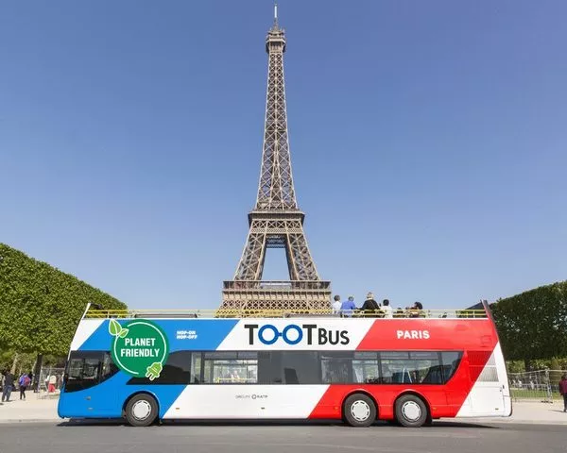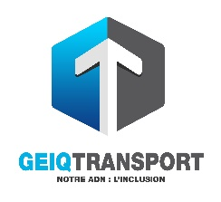

Le GEIQ recrute pour son adhérent TOOTBUS
21 ans et titulaire du permis B ce recrutement est fait pour vous.

Tootbus Paris propose aux touristes d’admirer les lieux et monuments emblématiques de Paris à travers des parcours ainsi que des visites thématiques à bord de sa flotte de car impériale.
Devenez un ambassadeur afin de contribuer au développement de notre image de marque.
Vos missions :  Accueil clientèle  Conseillez, renseignez sur nos circuits ainsi que nos tarifs  Vendre nos différents systèmes de billetterie  Garant de la sécurité des voyageurs  Vigilance  Anticipation  Agir / Réagir avec efficacité en cas d’incident ou d’imprévu | Vos atouts :  Autonome  Réactif(ve)  Animé(e) par l’esprit de service  Assidu(e) et Ponctuel(le)  Bonne connaissance de Paris  Connaissance de langue(s) étrangère(s) est un plus

Particularité de ce poste :
Les prises et fin de services peuvent se faire indifféremment dans le 9èm (Paris) ou sur notre dépôt de Gennevilliers.
Horaires postés, le week-end par roulement

Nos recrutements s'articulent en 2 étapes :
1/ SAS d'Intégration de 175 heures durant lequel les candidats seront aguerris à la dimension "Soft Skills" et opérationnelle de leur futur métier.
2/ CDD de 12 mois comportant 434 heures de formation initiale pour le passage du Titre professionnel de « Conducteur de Transport en Commun sur Routes » puis une mise à disposition auprès de Tootbus.

